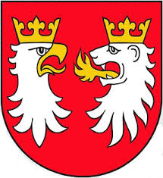
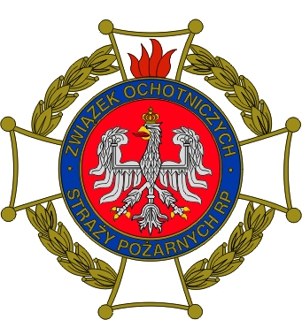
Zarząd Oddziału Powiatowego
Związku Ochotniczych Straży Pożarnych
Rzeczpospolitej Polskiej
w Gorlicach
ul. 11 listopada 84
38-300 Gorlice

Ankieta informacyjna dla orkiestr dętych działających
przy Ochotniczych Strażach Pożarnych
na terenie powiatu gorlickiego.

Nazwa orkiestry
przy OSP
powiat
adres
telefon do kapelmistrza
adres mail
kierownik/opiekun
telefon do kierownika
adres mail kierownika

………………………………………..
/podpis osoby wypełniającej ankietę/

